

PROGRAMA DE PÓS-GRADUAÇÃO EM GESTÃO EM SAÚDE - DEPARTAMENTO DE EDUCAÇÃO A DISTÂNCIA (UNILA-UAB)

NECROPOLÍTICA E SAÚDE:
DETERMINANTES SOCIAIS, VULNERABILIDADES E PRÁTICAS HUMANIZADORAS INSPIRADAS POR NISE DA SILVEIRA (1905-1999)

MORGANA NAIARA BARBOSA MORAES
VICTOR BRUNO DA SILVA DE CASTRO

Umuarama
2025

PROGRAMA DE PÓS-GRADUAÇÃO EM GESTÃO EM SAÚDE - DEPARTAMENTO DE EDUCAÇÃO A DISTÂNCIA (UNILA-UAB)

NECROPOLÍTICA E SAÚDE:
DETERMINANTES SOCIAIS, VULNERABILIDADES E PRÁTICAS HUMANIZADORAS INSPIRADAS POR NISE DA SILVEIRA (1905-1999)

MORGANA NAIARA BARBOSA MORAES
VICTOR BRUNO DA SILVA DE CASTRO

Trabalho de Conclusão de Curso apresentada ao Programa de Pós-Graduação em Especialização em Gestão em Saúde, da Universidade Federal da Integração Latino-Americana e Universidade Aberta do Brasil, como requisito parcial à obtenção do título de Especialista em Gestão em Saúde.

Orientadora: Prof. Drª. Silvia Lilian Ferro.

Umuarama
2025
MORGANA NAIARA BARBOSA MORAES
VICTOR BRUNO DA SILVA DE CASTRO

NECROPOLÍTICA E SAÚDE:
DETERMINANTES SOCIAIS, VULNERABILIDADES E PRÁTICAS HUMANIZADORAS INSPIRADAS POR NISE DA SILVEIRA (1905-1999)

Trabalho de Conclusão de Curso para a conclusão da pós-graduação em Especialização em Gestão em Saúde, da Universidade Federal da Integração Latino-Americana e Universidade Aberta do Brasil, como requisito parcial à obtenção do título de Especialista em Gestão de Saúde.

BANCA EXAMINADORA

________________________________________
Orientadora: Prof. Dra. Silvia Lilian Ferro
UNILA

________________________________________
Prof. Dr. Luís Antonio Bitante Fernandes
UFMT

________________________________________
Prof. Dra. Luciana Elisabete Savaris
FPP

Umuarama, 8 de novembro de 2025.

Dedicamos este trabalho a todas as vidas que resistem, mesmo quando o mundo insiste em negar-lhes o direito de existir com dignidade.
Àquelxs que, nas margens da sociedade, transformam dor em potência e criam caminhos ao ressignificar o ato de ser.

AGRADECIMENTOS

Em primeiro lugar, agradeçemos à Deus pela força, resiliência e coragem de enfrentar o desafio desta etapa. Às nossas famílias, base de tudo o que somos e construímos. Ao nosso relacionamento, que baseado no companheirismo pudemos oferecer amor, paciência e compreensão um ao outro mesmo nos momentos em que o cansaço e a dúvida pareciam maiores do que o entusiasmo. Este trabalho só foi possível por meio da força silenciosa do cuidado e a certeza de que nenhum esforço é em vão quando é sustentado pelo afeto.
Expressamos nossa gratidão à professora Silvia Lilian Ferro, por suas reflexões, críticas e encorajamentos foram fundamentais para que pudéssemos enxergar cada vez mais a complexidade do tema e compreender que o conhecimento é também uma prática de responsabilidade e sensibilidade. A cada orientação e diálogo, aprendemos que pensar é, antes de tudo, um gesto ético.
Aos colegas que compartilharam conosco o percurso desta especialização, agradeçemos pelo espaço para o encontro e aprendizado, ainda que de maneira remota.
Agradeçemos também às pessoas que, direta ou indiretamente, inspiraram este trabalho: profissionais da saúde, pesquisadores e pesquisadoras que dedicam suas vidas a pensar o cuidado como expressão da dignidade humana. E, em especial, às vozes de resistência que encontramos nas leituras, nas histórias e nas práticas que nos atravessaram ao longo da pesquisa. Este estudo é também um tributo a todos que, com coragem e sensibilidade, insistem em cuidar mesmo em tempos de descuido.
Por fim, agradeçemos à Nise da Silveira — não apenas como figura histórica, mas como presença viva que continua a ensinar o valor da liberdade, da arte e do afeto como caminhos de transformação. Que seu legado siga germinando em cada gesto de empatia, em cada olhar que reconhece o outro e em cada prática que escolhe a vida. A ela e a todos os que, de alguma forma, semearam cuidado em nossa jornada, dedicamos este trabalho com profundo respeito e gratidão.

RESUMO

O estudo teve como objetivo compreender as articulações entre poder, desigualdade e cuidado, evidenciando como as políticas e práticas em saúde podem tanto reproduzir estruturas necropolíticas quanto constituir formas de resistência e afirmação da vida. A metodologia adotada foi qualitativa, bibliográfica e documental, com base na revisão integrativa e na análise temática, articulando os referenciais de Achille Mbembe, Michel Foucault, Judith Butler e Nise da Silveira. Foram examinados textos teóricos, produções acadêmicas, documentos oficiais e registros institucionais, de modo a identificar como a gestão da vida e da morte se expressa nas políticas públicas, e como o cuidado humanizado se apresenta como contracorrente à lógica da exclusão. Os resultados evidenciaram que a necropolítica se manifesta na naturalização das desigualdades, na desassistência e na seletividade do acesso aos direitos, afetando principalmente grupos racializados, empobrecidos e marginalizados. Em contraponto, as práticas inspiradas em Nise da Silveira demonstram que o cuidado pode ser instrumento de resistência, promovendo reconhecimento, vínculo e liberdade por meio do afeto e da expressão simbólica. A análise revelou que o pensamento de Nise ultrapassa o campo clínico, tornando-se um referencial ético-político que inspira práticas e legislações em saúde mental para além do Brasil. Conclui-se que a integração entre crítica social e cuidado humanizador constitui caminho possível para enfrentar a necropolítica contemporânea, transformando o ato de cuidar em gesto de justiça, criação e defesa da vida.

Palavras-chave: necropolítica; determinantes sociais da saúde; vulnerabilidade; cuidado humanizado; Nise da Silveira.
RESUMEN

El estudio tuvo como objetivo comprender las articulaciones entre poder, desigualdad y cuidado, evidenciando cómo las políticas y prácticas en salud pueden tanto reproducir estructuras necropolíticas como constituir formas de resistencia y afirmación de la vida. La metodología adoptada fue cualitativa, bibliográfica y documental, basada en la revisión integrativa y el análisis temático, articulando las referencias de Achille Mbembe, Michel Foucault, Judith Butler y Nise da Silveira. Se examinaron textos teóricos, producciones académicas, documentos oficiales y registros institucionales, con el fin de identificar cómo se expresa la gestión de la vida y la muerte en las políticas públicas y cómo el cuidado humanizado se presenta como una contracorriente a la lógica de la exclusión. Los resultados evidenciaron que la necropolítica se manifiesta en la naturalización de las desigualdades, la falta de asistencia y la selectividad en el acceso a los derechos, lo que afecta principalmente a los grupos racializados, empobrecidos y marginados. Por el contrario, las prácticas inspiradas en Nise da Silveira demuestran que el cuidado puede ser un instrumento de resistencia, que promueve el reconocimiento, el vínculo y la libertad a través del afecto y la expresión simbólica. El análisis reveló que el pensamiento de Nise trasciende el ámbito clínico, convirtiéndose en un referente ético-político que inspira prácticas y legislaciones en materia de salud mental más allá de Brasil. Se concluye que la integración entre la crítica social y el cuidado humanizador constituye un camino posible para enfrentar la necropolítica contemporánea, transformando el acto de cuidar en un gesto de justicia, creación y defensa de la vida.
Palabras clave: necropolítica; determinantes sociales de la salud; vulnerabilidad; atención humanizada; Nise da Silveira.

ABSTRACT

The study aimed to understand the links between power, inequality, and care, highlighting how health policies and practices can both reproduce necropolitical structures and constitute forms of resistance and affirmation of life. The methodology adopted was qualitative, bibliographic, and documentary, based on integrative review and thematic analysis, articulating the references of Achille Mbembe, Michel Foucault, Judith Butler, and Nise da Silveira. Theoretical texts, academic publications, official documents, and institutional records were examined to identify how the management of life and death is expressed in public policies and how humanized care presents itself as a countercurrent to the logic of exclusion. The results showed that necropolitics manifests itself in the naturalization of inequalities, lack of assistance, and selectivity in access to rights, mainly affecting racialized, impoverished, and marginalized groups. In contrast, practices inspired by Nise da Silveira demonstrate that care can be an instrument of resistance, promoting recognition, bonding, and freedom through affection and symbolic expression. The analysis revealed that Nise's thinking goes beyond the clinical field, becoming an ethical-political reference that inspires mental health practices and legislation beyond Brazil. It is concluded that the integration of social criticism and humanizing care is a possible way to confront contemporary necropolitics, transforming the act of caring into a gesture of justice, creation, and defense of life.
Key words: necropolitics; social determinants of health; vulnerability; humanized care; Nise da Silveira.
SUMÁRIO
1 INTRODUÇÃO 10 2 METODOLOGIA 15 3 DISCUSSÃO TEÓRICA E RESULTADOS 17 3.1 NECROPOLÍTICA: O PODER SOBRE A VIDA E A MORTE 17 3.2 DETERMINANTES SOCIAIS DE SAÚDE E PRODUÇÃO DE VULNERABILIDADE 18 3.3 SAÚDE MENTAL NO BRASIL: CONTEXTO HISTÓRICO E POLÍTICAS PÚBLICAS 20 3.4 PRÁTICAS DE CUIDADO HUMANIZADO E RESISTÊNCIA ÉTICA: UM OLHAR POR NISE DA SILVEIRA 21 3.5 INTERSECÇÕES ENTRE PODER, VULNERABILIDADE E PRÁTICAS HUMANIZADORAS 25 3.6 ENTRE ACHILLE-MBEMBE E O “MUNDO NISE”: ENTENDIMENTOS E SABERES 26 4 CONSIDERAÇÕES FINAIS 29 REFERÊNCIAS 30

1 INTRODUÇÃO
O debate sobre saúde, vulnerabilidade e exclusão social no Brasil contemporâneo não pode ser dissociado das estruturas de poder que historicamente definem quem tem acesso a uma vida digna e quem permanece à margem. Em sociedades marcadas por desigualdades profundas, essas estruturas produzem hierarquias de valor entre as vidas, determinando quais são reconhecidas e protegidas e quais são descartadas. Essa dinâmica evidencia que a saúde não é apenas uma questão biológica ou assistencial, mas um campo permeado por disputas políticas, éticas e sociais.
O conceito de necropolítica, formulado por Achille Mbembe (2003, p. 11) é definido como “a expressão última da soberania reside, em grande medida, no poder e na capacidade de ditar quem pode viver e quem deve morrer”, oferece uma lente analítica fundamental para compreender as formas contemporâneas de gestão da vida e da morte. Revela-se como uma ferramenta analítica potente para compreender as dinâmicas que produzem vidas descartáveis, invisibilizadas e expostas à morte prematura. A necropolítica, enquanto forma extrema de gestão biopolítica, revela como o Estado e as estruturas sociais decidem quem merece proteção e quem será abandonado à própria sorte (Mbembe, 2018; Ignacio, 2020; Foucault, 2008).
No campo da saúde, essas lógicas se materializam em práticas e políticas que naturalizam a exclusão e o abandono de determinados grupos sociais. Os determinantes sociais da saúde, oferecem o campo analítico necessário para compreender como as condições de vida, trabalho, renda, raça, gênero e território impactam no processo saúde-doença. Essas dimensões não operam isoladamente, mas são atravessadas por relações de poder e por políticas públicas, ou pela ausência delas, que historicamente negligenciam populações vulnerabilizadas; promovendo acesso desigual a serviços, negligência institucional e precarização da vida de populações negras, indígenas, periféricas, LGBTQIA+, pessoas em situação de rua e em sofrimento mental — estas são expressões concretas da necropolítica em ação (Mbembe, 2018; De Santana Rocha; Correia; Tavares, 2020; De Jesus; Sampaio, 2017).
Neste cenário, a saúde pública não pode ser concebida unicamente como um campo técnico-assistencial, mas como arena de disputas éticas, políticas e sociais. A vulnerabilidade, portanto, não se configura como fenômeno natural ou inevitável, mas como efeito de processos históricos e de racionalidades políticas que selecionam quais vidas serão objeto de proteção e quais serão expostas ao abandono, em nome da preservação de privilégios e da ordem social vigente. Nessa intersecção entre política e cuidado, delineia-se um espaço analítico que convoca profissionais e gestores a uma reflexão crítica e humanizada acerca de seu papel na reprodução ou na transformação dessas desigualdades estruturais (Foucault, 2013; Magaldi, 2020).
O cuidado, por sua vez, constitui um conceito central não apenas nas ciências da saúde, mas também nas ciências sociais e nas políticas públicas, assumindo relevância crescente nos debates contemporâneos. A promulgação da Lei nº 15.069/2024, de 23 de dezembro de 2024, que institui a Política Nacional de Cuidados, representa um avanço significativo ao reconhecer o cuidado como direito social. Conforme dispõe o Art. 1º, §1º: “Todas as pessoas têm direito ao cuidado.” Essa concepção amplia a noção de cuidado para além do âmbito individual, atribuindo ao Estado e à coletividade a responsabilidade compartilhada pela promoção do bem-estar. Envolve, portanto, dimensões intersetoriais que articulam educação, assistência social, igualdade de gênero, trabalho, infância, envelhecimento e atenção às pessoas com deficiência; evidencia que o cuidado não pode ser reduzido a uma prática assistencial ou a um mero verbo de ação, mas deve ser apreendido como categoria ética, política e relacional que organiza as formas de convivência e orienta os modos de gestão da vida em sociedade (Tronto, 2020; Ayres, 2004).
Como destaca Ferro (2020, p. 7): “o cuidado deve ser compreendido como uma categoria política que interpela os Estados, na medida em que supõe responsabilidades coletivas e não apenas individuais ou familiares, deslocando seu sentido da esfera privada para a organização social em seu conjunto” (tradução nossa). Essa perspectiva reafirma o cuidado como princípio ético e político que orienta as formas de convivência e os modos de gestão da vida em sociedade. Cuidar, portanto, é também resistir à lógica necropolítica, pois implica reconhecer a dignidade de todos os sujeitos e afirmar a vida em sua pluralidade; em adição, atestar o peso de que do mesmo modo situá-lo como prática pode reproduzir desigualdades, transformando-o em instrumento de afirmação da vida e de justiça social.
É nesse horizonte que se inscreve a experiência de Nise da Silveira (1905-1999), cuja trajetória constitui uma das expressões mais marcantes da articulação entre ética, política e cuidado. Ao longo do século XX, Nise enfrentou o modelo manicomial dominante, que se baseava no confinamento, na medicalização excessiva e na violência institucional. Em oposição a essas práticas, introduziu oficinas terapêuticas de pintura, modelagem e atividades criativas, transformando o manicômio — símbolo máximo da exclusão — em um espaço de criação, liberdade e reconhecimento (Desviat, 2015; Amarante, 1998). Sua abordagem devolveu aos pacientes, ou “clientes”, como preferia chamá-los, a possibilidade de expressar sua subjetividade e de serem reconhecidos como sujeitos de direitos (Melo, 2001).
Como observa Desviat (2015, p. 45), “o manicômio converteu-se em um espaço de exclusão, onde a cronificação e a violência institucional substituíam qualquer expectativa de cuidado e reabilitação”, cenário contra o qual insurgiu-se de forma radical. Tais práticas, como enfatiza Amarante (1998, p. 92), “resgatavam a subjetividade do doente mental, rompendo com a lógica manicomial de silenciamento e exclusão”. Os resultados foram significativos: pacientes antes considerados “crônicos” ou “irrecuperáveis” puderam expressar narrativas visuais e afetivas, constituindo produções que passaram a ser reconhecidas como obras de arte e que fundamentaram a criação do Museu de Imagens do Inconsciente, inaugurado em 1952.
A prática de Nise da Silveira não se limitou a uma inovação terapêutica, mas configurou uma resistência ética e política frente às tecnologias de poder que reduziam a loucura a um objeto de medicalização e controle. Suas práticas humanizadoras dialogam com as reflexões de Butler (2015), ao afirmar que certas vidas, socialmente desvalorizadas, tornam-se “menos passíveis de luto”. Ao restituir a expressividade e a dignidade dos sujeitos em sofrimento psíquico, Nise reafirmou o cuidado como prática de reconhecimento e de reconstrução de vínculos — um gesto político que se opõe à necropolítica e afirma a vida, a dignidade e a potência criadora daqueles que, sob a lógica biomédica e institucional, eram reduzidos a corpos descartáveis (Mbembe, 2018).

Figura 1: Nise no ateliê na companhia de alguns clientes
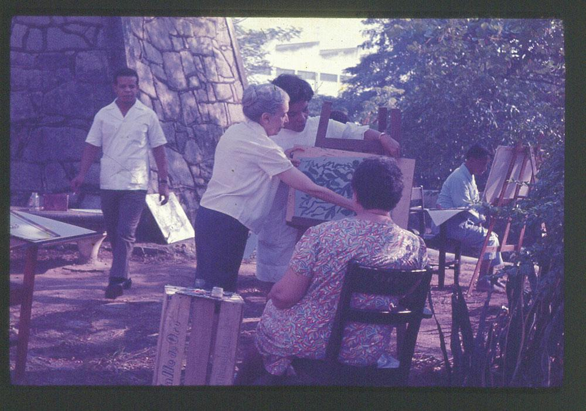
Fonte: https://www.itaucultural.org.br/ocupacao/nise-da-silveira/arte-e-psiquiatria/

Figura 2: Atividades no Engenho de Dentro
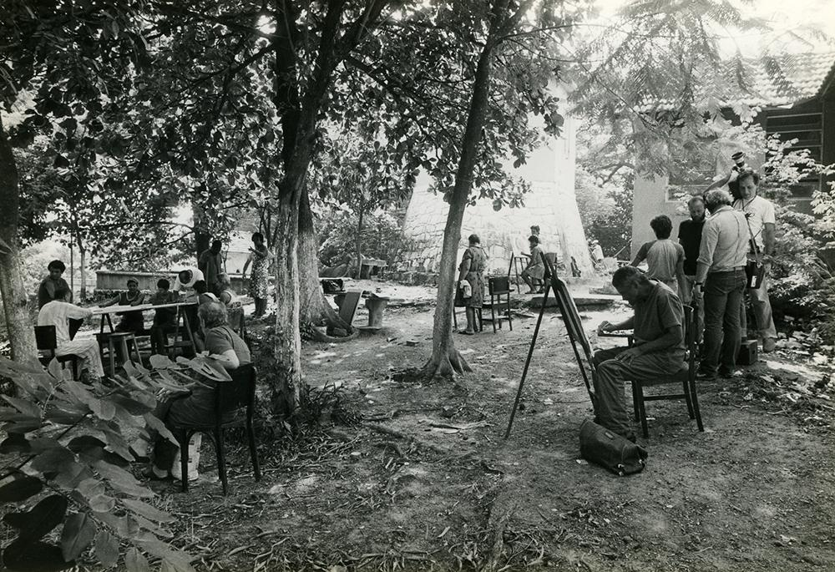
Fonte: https://www.itaucultural.org.br/ocupacao/nise-da-silveira/oasis-nise-da-silveira/
A presente pesquisa investigou como os determinantes sociais podem ser influenciados em manifestações da necropolítica no contexto brasileiro, como no acesso aos serviços, nas condições de renda, gênero e raça, na produção de vulnerabilidade e exclusão em contextos de desigualdade social. De modo geral, o objetivo central deste estudo foi compreender de que forma as lógicas necropolíticas se expressam nas práticas e políticas de saúde e como essas dinâmicas repercutem na vida e na morte de grupos historicamente marginalizados. Como objetivos específicos, buscou-se: analisar a relação entre necropolítica, desigualdade e vulnerabilidade no campo da saúde; examinar de que maneira os determinantes sociais são atravessados por relações de poder que reforçam a exclusão; e discutir como os princípios humanizadores inspirados nas práticas e no pensamento de Nise da Silveira podem orientar intervenções de cuidado mais inclusivas, éticas e transformadoras no âmbito da atenção à saúde.
Dessa forma, o estudo se orientou pela seguinte pergunta norteadora: Como a necropolítica influencia os determinantes sociais da saúde na produção da vulnerabilidade e da exclusão em contextos de desigualdade social, e de que modo os princípios humanizadores defendidos por Nise da Silveira podem inspirar práticas de cuidado e resistência? A partir dela, derivaram-se questões complementares: De que maneira as políticas públicas de saúde reproduzem ou resistem às lógicas necropolíticas? Como os determinantes sociais, especialmente gênero, raça e classe, modulam o acesso à saúde e a experiência de cuidado? E em que medida o pensamento e as práticas de Nise da Silveira podem contribuir para modelos de atenção mais inclusivos, éticos e humanizadores?
Ao articular teoria e prática, o estudo propõe reflexões aplicáveis à formulação de políticas e práticas de saúde voltadas à justiça social. A delimitação conceitual e metodológica adotada permite que as análises avancem além da crítica, oferecendo subsídios concretos para intervenções que enfrentem as desigualdades nos territórios. Assim, reafirma-se o compromisso com uma saúde pública que reconheça a vida em todas as suas dimensões: biológica, social, simbólica e política, e que, ao resistir à necropolítica, transforme o cuidado em instrumento de emancipação e afirmação da vida.

2 METODOLOGIA

A presente pesquisa adota uma abordagem qualitativa, orientada pela compreensão dos significados, sentidos e relações que envolvem a necropolítica e os determinantes sociais da saúde, especialmente na produção de vulnerabilidade e exclusão social. Busca-se, ainda, analisar a dimensão ética e humanizadora das práticas de cuidado inspiradas por Nise da Silveira, considerando que fenômenos dessa natureza são complexos, situados e não passíveis de mensuração numérica ou redução a relações causais lineares (Minayo, 1992; Denzin; Lincoln, 2011).
A pesquisa caracteriza-se como bibliográfica, descritiva e crítica, adotando como principal procedimento a revisão bibliográfica integrativa, conforme preconizado por Gil (2008), onde a técnica surge como uma forma de investigação da produção científica sobre um determinado tema, permitindo mapear, analisar e sintetizar conceitos, tendências e lacunas de conhecimento. Essa abordagem possibilita articular conceitos centrais — como necropolítica (Mbembe, 2003/2018), biopolítica e poder (Foucault, 2013), cuidado humanizado (Tronto, 2020; Magaldi, 2020) e determinantes sociais da saúde (Paim; De Almeida Filho, 2023; Cecílio, 2001) — e situá-los no contexto das políticas públicas de saúde mental, especialmente na Política Nacional de Humanização (PNH) e na Rede de Atenção Psicossocial (RAPS).
Para robustecer a análise e fornecer suporte empírico à investigação, a pesquisa incorpora ainda a pesquisa documental, sendo o exame de documentos de diferentes naturezas para obtenção de informações pertinentes ao objeto de estudo, possibilitando compreender contextos, processos e decisões que não são explicitamente tratados na literatura científica (Oliveira, 2013; Sá-Silva; Almeida; Guindani, 2009). Neste estudo, a pesquisa documental inclui não apenas documentos oficiais das políticas públicas de saúde mental, mas também escritos, cartas e registros de Nise da Silveira, que permitem identificar práticas humanizadoras e estratégias terapêuticas concretas.
O uso combinado da revisão bibliográfica integrativa e da pesquisa documental potencializa a capacidade do estudo de responder à pergunta de pesquisa, pois enquanto a primeira mapeia conceitos teóricos e evidências científicas sobre necropolítica, determinantes sociais e cuidado humanizado, a segunda oferece dados contextuais e históricos que evidenciam a aplicação concreta desses princípios em práticas de cuidado, consolidando a fundamentação para análise crítica e proposição de estratégias de intervenção.
O corpus documental inclui tanto autores clássicos quanto produções acadêmicas recentes e documentos oficiais, abrangendo: Achille Mbembe, Michel Foucault, Nise da Silveira, pesquisadores da saúde coletiva brasileira, legislações, normas e diretrizes institucionais, além de artigos de periódicos científicos e teses relevantes. A seleção priorizou materiais conceitualmente relevantes, historicamente significativos e atualizados, garantindo um panorama crítico e contextualizado do objeto de estudo.
Os critérios de inclusão dos materiais consideraram a pertinência temática direta com os eixos “necropolítica”, “determinantes sociais da saúde”, “vulnerabilidade social” e “cuidado humanizado”, foram selecionadas publicações entre os anos de 2000 e 2024, no caso dos estudos contemporâneos, e sem limite temporal para autores clássicos e documentos históricos. Além disso, priorizaram-se textos disponíveis integralmente em português, espanhol ou inglês. Por outro lado, foram excluídos os materiais que não abordassem o tema de forma conceitual ou aplicada ao contexto da saúde, apresentassem duplicidade em diferentes bases de dados, se limitassem a resumos ou comunicações breves sem conteúdo analítico suficiente, ou ainda fossem de caráter opinativo, sem respaldo metodológico ou empírico.
A coleta de dados consistiu na revisão bibliográfica em bases como SciELO, LILACS, PubMed e Google Acadêmico utilizando combinações dos descritores: necropolítica, biopolítica, determinantes sociais da saúde, vulnerabilidade social, humanização da saúde, Nise da Silveira e saúde mental; complementada pela consulta a documentos institucionais e legislações nacionais. Diferentemente de uma revisão sistemática, a abordagem aqui utilizada é mais flexível e interpretativa, permitindo construir um quadro teórico consistente que articula os conceitos centrais com o contexto social e político brasileiro contemporâneo.

Figura 3: Desenho metodológico
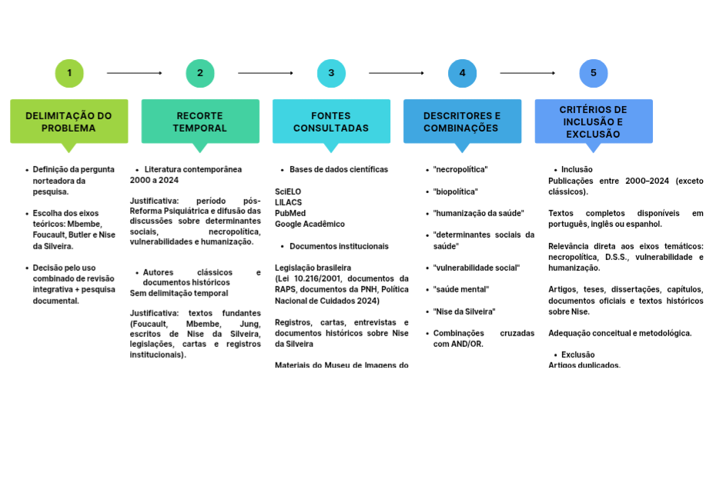
Fonte: Autoria Própria (2025)

A organização e interpretação dos materiais foram guiadas pela análise temática proposta por Braun e Clarke (2006), metodologia que oferece sensibilidade tanto às nuances conceituais quanto às expressões discursivas presentes nos textos. A análise desenvolveu-se por meio de um movimento de imersão gradual no corpus documental, iniciando com uma leitura flutuante destinada à familiarização com os conteúdos centrais. Na sequência, foram gerados códigos iniciais que expressavam ideias, tensões, categorias conceituais e elementos recorrentes. Esses códigos permitiram identificar temas que se repetiam ao longo dos materiais e que, por sua relevância, constituíam núcleos analíticos capazes de iluminar o fenômeno estudado.
A fase posterior consistiu em revisar esses temas preliminares, refinando seus contornos, eliminando sobreposições e definindo claramente os limites e a coerência interna de cada categoria analítica. Esse processo incorporou não apenas os elementos teóricos clássicos da necropolítica e biopolítica, mas também as formulações de Judith Butler, que contribuíram de maneira decisiva para o reconhecimento de padrões discursivos que produzem vidas consideradas menos valiosas, menos reconhecíveis ou menos passíveis de luto.
A presença de Butler na metodologia não se reduz a uma mera referência teórica: suas contribuições orientaram a interpretação dos textos ao enfatizar como certas vidas são construídas discursivamente como vidas precárias, não inteligíveis ou não reconhecidas como dignas de cuidado. Isso guiou a leitura dos materiais documentais, permitindo que a triagem e categorização não se limitassem à descrição de conteúdos, mas buscassem compreender como o próprio discurso científico, jurídico e institucional participa da produção de vulnerabilidade e exclusão. Assim, na revisão dos textos, buscou-se identificar não apenas o que era dito, mas como era dito, quais vidas eram mencionadas, quais eram silenciadas e de que forma determinadas populações eram representadas como objeto de proteção ou abandono — abordagem metodológica que se alinha à crítica performativa desenvolvida por Butler.
A consolidação dos temas finais resultou na identificação de quatro núcleos analíticos principais, que organizaram a discussão: (1) necropolítica e naturalização das desigualdades em saúde; (2) práticas de humanização como resistência ética; (3) o legado coletivo e filosófico do chamado “Mundo Nise”; e (4) a ética do afeto e da liberdade como enfrentamento da desumanização. Esses núcleos não emergiram como categorias pré-definidas, mas como resultado do encontro entre teoria, documentos históricos e análise discursiva, evidenciando a profundidade com que as relações entre poder, vulnerabilidade e cuidado estão imbricadas.
Ao final desse processo, a síntese dos dados permitiu articular, de forma consistente, os aportes teóricos de Mbembe, Foucault, Butler e Nise da Silveira com o contexto das políticas de saúde mental, produzindo uma leitura crítica que ultrapassa a simples descrição da literatura. A metodologia assumiu, portanto, uma lógica interpretativa que reconhece o caráter político e performativo das narrativas analisadas, reafirmando a inseparabilidade entre discurso e prática. Assim, a etapa conclusiva da análise buscou integrar teoria, documentos oficiais e narrativas históricas, compondo um quadro interpretativo que ilumina tanto a persistência de racionalidades necropolíticas quanto as possibilidades de resistência ético-humanizadora presentes no legado de Nise da Silveira.

3 DISCUSSÃO TEÓRICA E RESULTADOS

3.1 NECROPOLÍTICA: O PODER SOBRE A VIDA E A MORTE

O conceito de necropolítica, proposto por Mbembe (2003/2018), refere-se à capacidade do poder soberano de determinar quais vidas devem ser protegidas e quais podem ser descartadas, abandonadas ou expostas à morte. Trata-se de um desdobramento crítico da biopolítica, que, segundo Foucault (2013), organiza a vida social e corporal em torno de políticas de disciplina e controle. A necropolítica, contudo, vai além: enquanto a biopolítica busca gerir a vida, a necropolítica define os limites da vida e da morte, evidenciando como certas populações são historicamente vulnerabilizadas. Esse conceito permite compreender a relação entre poder, exclusão e desigualdade de forma mais aguda, trazendo à tona os mecanismos pelos quais instituições e políticas estruturam a sobrevivência de uns e a precariedade de outros (Côrrea, 2019).
No contexto da saúde pública, a necropolítica manifesta-se na forma como políticas e práticas de cuidado que reproduzem exclusão social. Populações historicamente marginalizadas — como pessoas negras, indígenas, periféricas, LGBTQIA+, em situação de rua ou em sofrimento mental — frequentemente encontram-se em condições de acesso desigual a serviços de saúde, tratamentos de qualidade e proteção social. Essa desigualdade não é um fenômeno natural, mas o resultado de escolhas políticas e econômicas que priorizam determinados grupos em detrimento de outros, estabelecendo uma hierarquia implícita de quem merece cuidados e quem é relegado à vulnerabilidade (Missiatto, 2021).
A vulnerabilidade estruturada, portanto, é produto de relações de poder que atravessam a vida cotidiana, determinando riscos diferenciados de doença e morte. Exemplo disso pode ser observado em contextos de desigualdade socioeconômica, nos quais o acesso a vacinas, medicamentos e serviços de atenção básica é desproporcional. Mais recentemente, a pandemia de COVID-19 evidenciou de forma dramática essa lógica: populações mais pobres e socialmente marginalizadas sofreram impactos mais severos, com taxas de mortalidade desproporcionais, refletindo a persistência de padrões necropolíticos em decisões de saúde pública (Moraes; Fernandes, 2023).
Em adendo, Missiatto (2021, p. 12) destaca:
Fica evidente que o necrodiscurso se encontra atualmente difundido no atual governo que tem utilizado o Estado para o extermínio das diferenças incômodas ao projeto hegemônico de uma sociedade normatizada. Nesse cenário toda vida não legitimada pelos gestores do poder se encontra em risco (...) (Missiatto, 2021, p. 12).

Além do contexto contemporâneo, a necropolítica também é observável em políticas históricas, como no modelo manicomial brasileiro do século XX, em que pessoas com transtornos mentais eram afastadas da vida social, submetidas a procedimentos invasivos e desprovidas de autonomia. Tais práticas não apenas violavam direitos individuais, mas estruturavam a vida social de maneira a excluir sistematicamente sujeitos considerados “indesejáveis” ou “perigosos”, configurando um exemplo concreto de como o poder pode definir quem merece viver plenamente e quem deve ser invisibilizado ou descartado (De Souza; Simões, 2025).
Manicômios e hospitais psiquiátricos transformaram-se em espaços de contenção, onde os sujeitos loucos eram frequentemente submetidos a práticas desumanizantes, como eletrochoques, isolamento e tratamentos invasivos, sem a possibilidade de exercerem qualquer forma de autodeterminação. Nesse contexto, a loucura não era apenas uma condição de sofrimento, mas também uma sentença de invisibilidade e exclusão sistemática (De Souza; Simões, 2025, p. 5).

Nesse sentido, compreender a necropolítica na saúde exige não apenas analisar os instrumentos legais e administrativos, mas também reconhecer os efeitos humanos dessas decisões. Trata-se de refletir sobre vidas concretas, histórias e subjetividades que são moldadas por políticas e práticas de exclusão, destacando a urgência de intervenções éticas e humanizadas. Essa compreensão abre caminho para práticas de cuidado que valorizem a dignidade e a vida de todos os sujeitos, apontando para alternativas de gestão em saúde que desafiem lógicas excludentes e promovam inclusão social, equidade e respeito à diversidade.

3.2 DETERMINANTES SOCIAIS DE SAÚDE E PRODUÇÃO DE VULNERABILIDADE

Os determinantes sociais da saúde correspondem às condições sociais, econômicas e ambientais que influenciam diretamente a saúde e o bem-estar das populações. Segundo Paim e De Almeida Filho (2023), fatores como renda, escolaridade, gênero, raça, território e acesso a serviços públicos estruturam a forma como indivíduos e grupos experienciam doenças, tratamentos e oportunidades de cuidado. Estes determinantes não operam isoladamente; eles estão imbricados em relações de poder, normas culturais e políticas públicas, que podem tanto proteger quanto agravar a vulnerabilidade de grupos específicos.
A produção de vulnerabilidade social é, portanto, um fenômeno histórico e socialmente construído. Desigualdades estruturais — como segregação territorial, discriminação racial e precariedade econômica — criam barreiras sistemáticas ao acesso à saúde, educação e proteção social. Nessas condições, grupos marginalizados frequentemente enfrentam maior exposição a doenças, menor acesso a serviços de atenção primária e tratamentos mais precários, consolidando um ciclo de exclusão que atravessa gerações. A abordagem dos determinantes sociais permite compreender esses processos não apenas como falhas individuais, mas como consequências de estruturas e políticas que moldam desiguais condições de vida (Reis et al., 2014).
Evidencia-se, a partir desses aspectos, um deslocamento na atribuição da condição de vulnerabilidade, que já não se constitui como característica própria do indivíduo, mas como resultado da combinação de determinados arranjos sociais e políticos que vão incidir sobre os sujeitos (Reis et al., 2014, p. 587).

No campo da saúde mental, por exemplo, os determinantes sociais se manifestam de maneira particularmente aguda. Pessoas em situação de vulnerabilidade socioeconômica ou social frequentemente são expostas a maiores níveis de estresse, violência e isolamento, fatores que impactam diretamente seu estado psíquico. A negligência histórica e a medicalização excessiva, características do modelo manicomial, reforçaram padrões de exclusão, como evidenciado por Amarante (1998). Assim, compreender a saúde mental sob a perspectiva dos determinantes sociais permite analisar não apenas a doença em si, mas o contexto social que a produz e a mantém.
Para além das condições estruturais, a vulnerabilidade também é influenciada por políticas públicas e práticas de cuidado. A ausência de serviços adequados ou a implementação de programas descontextualizados pode exacerbar a exclusão social, enquanto políticas sensíveis às especificidades territoriais e culturais têm potencial de reduzir desigualdades. A necropolítica, conforme discutida na seção anterior, atravessa esses determinantes, determinando de maneira desigual quem recebe atenção adequada e quem permanece à margem do sistema de saúde, evidenciando a dimensão ética e política da gestão em saúde (Monteiro, 2011).
Portanto, a análise dos determinantes sociais da saúde oferece um quadro explicativo crítico sobre como desigualdades estruturais produzem vulnerabilidade e exclusão. Ao articular essas dimensões com práticas humanizadoras inspiradas em Nise da Silveira, torna-se possível identificar caminhos para intervenções éticas e inclusivas, capazes de valorizar a vida e a subjetividade dos sujeitos historicamente marginalizados. Esse enfoque evidencia a necessidade de políticas e práticas que reconheçam a complexidade social da saúde, promovam equidade e enfrentem as estruturas de poder que perpetuam a vulnerabilidade.

3.3 SAÚDE MENTAL NO BRASIL: CONTEXTO HISTÓRICO E POLÍTICAS PÚBLICAS
A trajetória da saúde mental no Brasil é marcada por tensões entre controle e liberdade, exclusão e reconhecimento. Desde o século XIX, com a criação dos primeiros hospícios, o cuidado em saúde mental esteve atrelado a uma lógica de segregação social e disciplinamento dos corpos. As instituições manicomiais tornaram-se espaços de exclusão e abandono, sustentadas pela crença de que a doença mental deveria ser isolada do convívio social. Como observa Foucault (2014), o surgimento da psiquiatria moderna está intrinsecamente ligado ao poder disciplinar, que transforma a loucura em objeto de saber e de controle. Nesse contexto, a assistência psiquiátrica brasileira consolidou-se como instrumento de repressão e silenciamento, mais do que de cuidado.
A partir da segunda metade do século XX, entretanto, movimentos de crítica ao modelo manicomial ganharam força. Inspirados pelas transformações sociais e políticas do pós-guerra e pelas experiências da psiquiatria democrática italiana, liderada por Franco Basaglia, os profissionais e usuários de saúde mental brasileiros passaram a questionar as práticas violentas e desumanas das instituições psiquiátricas. Nise da Silveira, com sua atuação no Centro Psiquiátrico Nacional Pedro II e posteriormente na Casa das Palmeiras, foi pioneira ao introduzir práticas terapêuticas baseadas na arte, na liberdade e no afeto. Sua obra, sustentada pela recusa à eletroconvulsoterapia e à lobotomia, antecipou aspectos do ideário humanista que mais tarde orientaria a Reforma Psiquiátrica brasileira (Silveira, 1981).
O movimento da Reforma Psiquiátrica consolidou-se na década de 1980, em meio à redemocratização do país e à ampliação das lutas sociais por direitos. A VIII Conferência Nacional de Saúde (1986) e a I Conferência Nacional de Saúde Mental (1987) representaram marcos políticos e simbólicos desse processo, ao defenderem um novo modelo de atenção centrado na cidadania e na reintegração social das pessoas em sofrimento psíquico. Essas mobilizações culminaram na promulgação da Lei nº 10.216/2001, que dispõe sobre a proteção e os direitos das pessoas com transtornos mentais e redireciona o modelo assistencial em saúde mental. Essa lei instituiu a substituição progressiva dos hospitais psiquiátricos por serviços comunitários e abertos, como os Centros de Atenção Psicossocial (CAPS), em consonância com a lógica da desinstitucionalização (Brasil, 2001).
Com a criação da Rede de Atenção Psicossocial (RAPS), em 2011, buscou-se ampliar e consolidar a política de saúde mental no âmbito do Sistema Único de Saúde (SUS). A RAPS foi estruturada para garantir cuidado integral, articulando os diferentes níveis de atenção e promovendo a intersetorialidade com a assistência social, educação e justiça. Essa rede, ao valorizar o território e o vínculo, reforça o princípio de que o cuidado deve se dar em liberdade e com base no acolhimento. No entanto, o campo da saúde mental no Brasil continua a enfrentar desafios, como o subfinanciamento, a fragmentação das políticas públicas e os recentes retrocessos que ameaçam os princípios da Reforma Psiquiátrica (Telles et al., 2024).
Hoje, a saúde mental brasileira se encontra em um ponto de inflexão: entre os avanços obtidos na construção de uma política humanizadora e o risco de retorno às práticas de exclusão e medicalização excessiva. Em meio a crises sociais, econômicas e políticas, o cuidado em saúde mental assume novamente um papel estratégico na defesa da vida. Retomar o legado da Reforma Psiquiátrica e das práticas de Nise da Silveira é, portanto, reafirmar o compromisso ético com a dignidade humana e com o cuidado que reconhece o outro como sujeito de direitos. Como podemos enfatizar, humanizar o cuidado é também desinstitucionalizar o pensamento — é libertar o olhar que aprisiona para construir uma clínica do encontro, da escuta e da liberdade (Correia, 2022).

3.4 PRÁTICAS DE CUIDADO HUMANIZADO E RESISTÊNCIA ÉTICA: UM OLHAR POR NISE DA SILVEIRA

Figura 4: Nise da Silveira na juventude
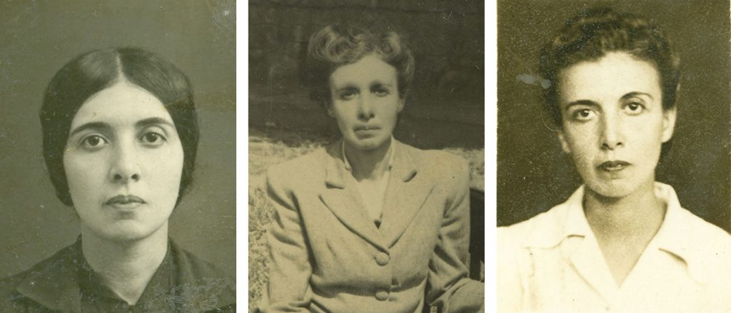Fonte: https://www.itaucultural.org.br/ocupacao/nise-da-silveira/nise/
Nise da Silveira nasceu em 1905, sua mãe foi musicista e seu pai professor, possuía familiares poetas e envolvidos na arte e cultura. Nise foi uma assídua leitora de Machado de Assis e se interessava grandemente pela filosofia. Ingressou na faculdade de medicina ainda nova, aos 16 anos, a única mulher de sua classe (Melo, 2001). Aos 28 anos, em 1933, ingressou no serviço público para o cargo de médica-psiquiatra, no Rio de Janeiro, contudo, em 1936 foi presa durante a ditadura de Getúlio Vargas após a denúncia de uma enfermeira de que tinha em sua posse alguns livros marxistas. Nise da Silveira chegou a fazer parte do Partido Comunista junto de seu marido, porém seu envolvimento não foi ativo ou sequer constante, acabou por se afastar do movimento político em pouco tempo (Melo, 2001; Magaldi, 2020; Damião Junior, 2021). Acerca de sua prisão, ela afirma que chegou a ser presa no mesmo ano por algumas horas somente, mas em março, a prisão pela denúncia teve proporções diferentes (Silveira, 2014 apud Magaldi, 2020, p. 49).
Durante oito anos esteve afastada do serviço público, nos quais foram cerca de um ano presa e sete anos como fugitiva. Na prisão teve contato com Eneida Carmem Ghioldi, Graciliano Ramos, Maria Werneck, Olga Benário e entre outras pessoas. Apesar de não ter sido uma vítima direta das torturas, foi uma testemunha demasiada próxima para perceber seus impactos (Magaldi, 2020).
A prisão foi uma experiência decisiva em minha vida. Uma vivência muito marcante e fiquei com mania de liberdade. Eu já não era muito adaptada… Era revoltada com os padrões. Logo que saí da prisão, tomava um bonde ao acaso, descia, tomava outro. Um dia vi um bonde chamado Alegria e eu disse: é nesse que eu vou. Descobri que Alegria era um bairro horroroso. Mas, pensei: se eu quiser eu desço do bonde. Eu tinha o sentimento de poder fazer o que quisesse. Saí da prisão com esse sentimento (Silveira, 2014 apud Magaldi, 2020, p. 51).

Na sua readmissão ao serviço público foi inserida no Hospital Psiquiátrico Dom Pedro II, atual Instituto Municipal Nise da Silveira, e nesta reinserção ao trabalho médico ela confrontou com o hiato que teve dos avanços dos novos métodos de tratamento psiquiátrico da época, como o eletrochoque, convulsoterapia e lobotomia (Magaldi, 2020).
Com a sua experiência carcerária ela retornou ao hospital psiquiátrico reconhecendo semelhanças da estrutura e do tratamento psiquiátrico às pessoas internadas com aquelas despendidas aos presos políticos, e desta maneira ela retorna ao hospital com sua percepção diferente à sua disposição (Melo, 2001).
A personalidade sisuda e até mesmo carrancuda de Nise, a tendia a não complacer com o tratamento que os internos eram submetidos, sua postura crítica a permitiu ponderar o que observava com um segundo olhar de avaliação e em especial ao testemunhar os efeitos nocivos do eletrochoque, por exemplo, no qual se recusou apertar o botão quando este procedimento estava lhe sendo ensinado (Melo, 2001; Magaldi, 2020), ou na vez que realizou a aplicação de uma eletroconvulsoterapia e se espantou com as reações do procedimento e apenas deixou o leito da paciente quando a mesma recobrou os sentidos (Horta, 2008).
Esses relatos evidenciam como o posicionamento de Nise a respeito da prática vigente da psiquiatria destoava aos de seus colegas e da cultura da instituição em que estava, e assim precisou atuar em outra área do hospital que não fosse voltada ao exercício da psiquiatria em si, e foi no quase abandonado Setor de Terapêutica Ocupacional, que era usado apenas para distrair os internos e/ou fazê-los contribuir com a limpeza do hospital, que ela pôde trabalhar sem o eletrochoque e a eletroconvulsoterapia como parte do tratamento (Melo, 2001), ao qual já chegou a afirmar, como crítica: “É muito curioso esse fenômeno de procurar trazer o indivíduo à razão pela violência” (Silveira, 2009c, 1989 apud Magaldi, 2020, p. 133).
Ao apresentar essa crítica e inadequação ao tratamento psiquiátrico existente, ela propôs, junto a colaboradores, como Mário Pedrosa, a reformulação das atividades da terapêutica ocupacional com atividades de finalidade estritamente criativa das pessoas internadas. Nise proporcionava um espaço de liberdade através da diversidade de atividades possíveis a serem realizadas pelos internos do hospital como pintura, esculturas, bordados e entre outras. Com essas atividades foi possível validar a capacidade criativa dos pacientes e de colocar em cheque a afirmação de tratados psiquiátricos da época de que pessoas com esquizofrenia apresentavam embotamento afetivo apesar da preservação das demais funções cognitivas como memória e inteligência. Psiquiatria essa, inclusive, que via nas produções criativas de pessoas com esquizofrenia uma confirmação do comprometimento que esperavam dessa psicopatologia, devido às figuras abstratas que eram produzidas (Magaldi, 2020).
Contudo, a forma como Nise da Silveira organizou sua metodologia de trabalho a permitiu perceber nessas produções criativas um padrão entre as pessoas atendidas, seja individualmente ou no grupo, que a levou a se questionar se havia algo passível de ser analisado e estudado a partir dessas produções, o que a levou estabelecer contato com o psiquiatra suíço Carl Gustav Jung (1875-1961), com quem iniciou uma troca intelectual que a auxiliou a compreender as produções criativas sob o prisma teórico da psicologia analítica iniciado por ele, em que identifica símbolos e narrativas míticas que condizem com a história de vida dos internos-artistas (Melo, 2001; Magaldi, 2020; Frayze-Pereira, 2003).
Desta maneira, os padrões que Nise começou a evidenciar nas peças artísticas dos pacientes no Setor de Terapêutica Ocupacional indicaram uma repetição simbólica, e Jung confirmou sua suspeita, disse que se tratavam de mandalas (Melo, 2001; Castro e Lima, 2007). As produções espontâneas de pessoas com esquizofrenia apontam um movimento de tentativa de reorientação frente a conteúdos contraditórios e ameaçadores que se manifestam em suas percepções, ou, em outras palavras, é como se as mandalas exercessem uma função de autocura exercida pela própria pessoa como forma de enfrentamento da condição psíquica que a debilita. Logo, essas produções são como uma forma de expressar o indizível que sentem diante de conteúdos de caráter mítico e espiritual e completamente influentes em suas condutas e noção de realidade (Silveira, 1981).
Nessa toada, o trabalho realizado no hospital e posteriormente no Museu de Imagens do Inconsciente e na Casa das Palmeiras reuniram as produções dos internos com a finalidade de, além de armazená-las, de estruturar uma metodologia de trabalho e de leitura das imagens produzidas, logo, a ação de instituir um museu não foi para se ter uma coleção de obras dispostas a esmo para expor algo belo, são produções organizadas em série, em ordem cronológica e contextualizadas com as histórias de vida de seus criadores com o fim de fundamentar um tratamento (Melo, 2001; Magaldi, 2020). A proposta médica-científica de Nise da Silveira evidencia que há uma progressão constante e em movimento na experiência intrapsíquica dos pacientes, revelando repetições de motivos, experiências pessoais marcantes, fluxos de imagens do inconsciente e como essas se apresentam com significações paralelas a narrativas míticas ao organizá-las em série e cronologicamente (Magaldi, 2020; Silveira, 1981).

3.5 INTERSECÇÕES ENTRE PODER, VULNERABILIDADE E PRÁTICAS HUMANIZADORAS

Discutir as intersecções entre poder e vulnerabilidade na saúde é compreender que a produção do adoecimento não se limita à biologia, mas resulta de arranjos históricos e políticos que administram a vida e a morte. Michel Foucault (2008) descreve o poder moderno como uma rede capilar que não apenas reprime, mas produz realidades e subjetividades. Essa forma de poder atua sobre a vida, regulando corpos e populações por meio de dispositivos institucionais, políticas públicas e discursos técnicos. Assim, a vulnerabilidade não emerge do acaso, mas da forma como o poder se territorializa nos corpos e nas práticas sociais, definindo quem tem direito à proteção e quem pode ser abandonado.
Achille Mbembe (2018), ao desenvolver o conceito de necropolítica, ampliou esse debate ao revelar que, nas margens da soberania, o poder não se limita a gerir a vida — ele decide quem pode morrer. A necropolítica explicita a face extrema do biopoder, transformando a exclusão em uma política deliberada de desamparo. Em contextos de desigualdade, como o brasileiro, essa lógica se expressa na naturalização da morte de populações racializadas, empobrecidas e estigmatizadas, cuja existência é constantemente colocada em risco. A vulnerabilidade, portanto, é também um modo de governar, sustentado pela seletividade do cuidado e pela economia da indiferença (De Santana Rocha; Correia; Tavares, 2020).
Judith Butler (2024) reforça essa compreensão ao indagar quais vidas são reconhecidas como dignas de luto e de cuidado. Quando certas existências são sistematicamente desvalorizadas, a perda de suas vidas não provoca comoção nem resposta social, o que evidencia a dimensão política do abandono. Essa reflexão é crucial no campo da saúde, pois aponta que a desumanização não ocorre apenas nas ausências de políticas públicas, mas também nos gestos cotidianos de desatenção, burocratização e distanciamento afetivo. O poder, nesse caso, atua por meio da indiferença, convertendo o sofrimento alheio em dado estatístico.
Entretanto, dentro desse cenário de desumanização, emergem práticas e sujeitos que tensionam essas estruturas de poder. A trajetória de Nise da Silveira é exemplar nesse sentido. Ao recusar o modelo manicomial e os métodos de violência institucional, Nise propôs uma clínica fundada na liberdade, na criatividade e no afeto — uma clínica que subverte o poder disciplinar e restitui ao sujeito o direito de ser reconhecido em sua singularidade. Como lembra Foucault (2013), onde há poder, há resistência; e a prática de Nise encarna essa resistência ao afirmar o cuidado como ato ético e, consequentemente, político. Sua aposta na arte e na expressão simbólica dos pacientes tornou-se um contraponto à racionalidade tecnocrática e medicalizante que ainda permeia a saúde mental.
As práticas humanizadoras, quando inspiradas por esse legado, operam como ruptura epistemológica e política: deslocam o cuidado do controle para o encontro, do diagnóstico para a escuta, do isolamento para a criação compartilhada. Macedo e Medeiros (2025) destacam que práticas de saúde comprometidas com a vida precisam reconhecer as dimensões coloniais e hierárquicas que estruturam o campo da saúde coletiva, e só assim podem se tornar efetivamente emancipadoras. Humanizar, portanto, é descolonizar o cuidado — é enfrentar as desigualdades não apenas com protocolos, mas com a ética do olhar que reconhece o outro como sujeito de direitos e de afetos. Em última instância, a humanização é resistência à necropolítica: é escolher a vida como centro das práticas, mesmo quando o poder insiste em negá-la (Oliveira, 2023).

3.6 ENTRE ACHILLE-MBEMBE E O “MUNDO NISE”: ENTENDIMENTOS E SABERES

A análise integrada do material bibliográfico e documental evidenciou que o campo da saúde mental no Brasil expressa, de modo complexo, a tensão entre práticas de poder que produzem vulnerabilidade e experiências de resistência que afirmam a vida por meio do cuidado humanizado. Essa tensão se manifesta na forma como políticas públicas, discursos técnicos e práticas clínicas foram historicamente estruturados: de um lado, o modelo hospitalocêntrico e disciplinar, que traduz o controle dos corpos e a anulação da subjetividade; de outro, a emergência de práticas éticas e criativas que desafiam essa lógica, tendo em Nise da Silveira uma das expressões mais potentes dessa ruptura. O conteúdo anteriormente destrinchado se unifica em quatros grandes núcleos:
O primeiro núcleo analítico identificado, a necropolítica e a naturalização da desigualdade em saúde, reforça que o poder contemporâneo, conforme aponta Mbembe (2018), continua a operar pela administração seletiva da vida e da morte. As populações empobrecidas, racializadas e marginalizadas seguem expostas a processos de exclusão e desassistência, em uma reprodução da lógica necropolítica sob a forma da negligência estatal. Os determinantes sociais da saúde são, nesse sentido, atravessados por desigualdades históricas que não apenas fragilizam o acesso, mas hierarquizam vidas segundo critérios de utilidade e pertencimento. Foucault (2008) já alertava que o biopoder não é apenas repressivo, mas produtivo — ele fabrica sujeitos e ordena o social. A análise documental de relatórios, políticas e estudos confirma essa dinâmica, mostrando como a precarização do cuidado e o esvaziamento das políticas de saúde mental não são desvios isolados, mas expressões de um sistema que transforma o abandono em instrumento de gestão.
No entanto, emergem, no segundo núcleo, as práticas humanizadoras e a resistência ética, experiências que se contrapõem à racionalidade necropolítica. A Política Nacional de Humanização (PNH) e a Reforma Psiquiátrica brasileira, embora institucionalmente posteriores, retomam o princípio da humanização do cuidado, deslocando o foco da doença para a singularidade da pessoa. Nesse horizonte, a trajetória de Nise da Silveira representa uma antecipação e uma radicalização ética dessas transformações. Sua atuação não se limitou à crítica, mas constituiu uma prática concreta de resistência dentro da própria estrutura manicomial, desafiando a hierarquia médica e o paradigma de exclusão vigente. Como observa Magaldi (2020), a rebeldia de Nise consistiu em renunciar à violência e engendrar práticas alternativas com rigor, metodologia e ética a partir do afeto, abrindo espaços de liberdade e criação no coração da instituição psiquiátrica. Essa postura configura o que Foucault chamaria de uma “contra-conduta” — um modo de agir que resiste sem se apartar totalmente do campo de poder, transformando-o desde dentro.
O terceiro núcleo, o legado coletivo e filosófico do chamado “Mundo Nise”, amplia a compreensão sobre o impacto e a permanência de sua obra. É fundamental reconhecer, como sublinha Magaldi (2020), que o trabalho de Nise não foi individual nem estático. Ele envolveu a colaboração de artistas, monitores, clientes, voluntários e amigos que, com ela, construíram uma experiência viva e aberta. Por isso, Magaldi (2020) evita o termo “nisenismo” e propõe a ideia de Mundo Nise para designar essa rede de práticas e afetos de colaboradores e continuadores que transcendem a figura da médica. Nise teve uma recusa em transformar sua experiência em doutrina, o que reflete o compromisso dela com a liberdade: ela não buscou fundar um sistema fechado de saberes, mas multiplicar possibilidades de encontro e criação a partir de seu trabalho. Sua “mania de liberdade”, como descreve o autor, assegurou que o legado permanecesse como semente e não como monumento, uma herança viva, e não institucionalizada.
O quarto núcleo, a ética do afeto e da liberdade como resistência à desumanização, permite compreender por que o pensamento de Nise da Silveira é ainda hoje profundamente político. Sua prática clínica baseava-se na recusa do diagnóstico como sentença e na aposta no afeto como força terapêutica. Nise percebeu, ao contrário do discurso psiquiátrico hegemônico, que pessoas com esquizofrenia não eram seres de afeto embotado, mas sujeitos de intensa vida interior (Silveira, 1981). Essa percepção rompeu o paradigma do isolamento e inaugurou uma abordagem vitalista e irreducionista, inspirada, em parte, na filosofia de Spinoza, na qual o afeto é força de transformação e potência de existir. Assim, o cuidado torna-se ato político, um enfrentamento ao poder que tenta reduzir a experiência humana à doença, ao sintoma ou à norma (Magaldi, 2020).
A fundação do Museu de Imagens do Inconsciente, em 1952, e da Casa das Palmeiras, em 1956, marcam a concretização desse projeto ético-estético. Segundo Damião Junior (2021), ambos os espaços foram mantidos com o apoio de voluntários e tinham como objetivo principal evitar reinternações, criando ambientes de convivência e expressão. Ainda que o trabalho de Nise tenha antecedido a Reforma Psiquiátrica e não tenha reivindicado diretamente a linguagem dos direitos humanos, sua obra prefigurou práticas que, décadas depois, se tornariam pilares da luta antimanicomial: a cidadania, a autonomia e o pertencimento comunitário. Como observa Magaldi (2020, p. 158), sua preocupação não se restringia à denúncia das condições abjetas dos hospitais, mas à renúncia a elas com a criação de um método terapêutico voltado ao “escrutínio da natureza humana”, o que o autor reconhece como uma das mais singulares contribuições à psiquiatria moderna.
Apesar disso, Magaldi (2020, p. 159) adverte que a repetição das histórias de Nise incorre no risco de torná-la um mito, transformando-a em ícone descolado de sua historicidade e humanidade. De fato, o campo da saúde mental muitas vezes enaltece sua figura como “pioneira” sem aprofundar a complexidade de sua obra ou suas divergências em relação à Reforma Psiquiátrica. Há, como o autor afirma, porosidades entre as duas tradições, mas também diferenças significativas: enquanto a Reforma valorizou as práticas artísticas como meio de inserção social e geração de renda, para Nise a arte era, antes de tudo, um caminho de autoconhecimento e libertação simbólica para o tratamento. Essa distinção reforça o caráter filosófico e afetivo de sua prática, voltada menos à funcionalidade e mais à descoberta da subjetividade como território de cura.
Portanto, os resultados apontam que o legado de Nise da Silveira e de seus colaboradores, mais do que um capítulo histórico, constitui uma lente crítica para repensar as políticas de saúde mental contemporâneas. O Mundo Nise permanece como campo de resistência ética e estética contra a necropolítica que, ainda hoje, atravessa a gestão da vida e da morte no Brasil. Sua prática, sustentada no afeto e na liberdade, evidencia que a verdadeira humanização não é apenas política pública, mas atitude diante do outro. Como bem sintetizou Nise em suas próprias palavras: “Ele ficou para semente — esse é um ditado nordestino que aplica a quem vive muito. Pelo visto, quem ficou semente fui eu...” (Horta, 2008, p. 48). Essa semente, plantada em meio à dureza do manicômio, segue germinando nas práticas que escolhem cuidar em vez de excluir, compreender em vez de normatizar, e amar em vez de controlar.

4 CONSIDERAÇÕES FINAIS

Encerrar esta pesquisa é, de algum modo, retornar ao ponto de partida: à pergunta sobre o valor da vida em contextos onde a morte é administrada como política e o sofrimento é tratado como ruído. Ao longo deste percurso, foi possível compreender que a necropolítica não é apenas um conceito teórico, mas uma presença concreta no cotidiano da saúde pública, presença essa que se manifesta nas ausências, nos silêncios e nas vidas deixadas à margem. Contudo, também se tornou evidente que, mesmo diante do abandono, germinam gestos de resistência, e que o cuidado, quando praticado com afeto e escuta, é uma forma de insurgência contra o esquecimento.
Nise da Silveira ensinou, com sua vida e obra, que nenhuma técnica, teoria ou política tem sentido se não for atravessada pela delicadeza do encontro humano. Sua coragem em olhar o outro sem medo, sua recusa à violência e sua crença na força criadora da arte continuam a ecoar como testemunho e horizonte. Em meio à rigidez das instituições e à pressa das políticas, ela nos recorda que cuidar é, antes de tudo, um gesto de liberdade — uma escolha por permanecer humano num mundo que insiste em nos desumanizar.
Que esta pesquisa possa, assim, contribuir para reafirmar a importância de uma gestão em saúde que não se limite a números e protocolos, mas que reconheça na vida singular de cada sujeito o verdadeiro sentido das políticas públicas. Que a semente lançada por Nise — essa semente de liberdade e afeto — continue germinando nas práticas cotidianas de quem, dentro e fora das instituições, insiste em fazer do cuidado um ato político, poético e ético.
Portanto, diante de contextos nos quais a necropolítica ainda se faz presente, revisitar o legado humanizador de Nise da Silveira permite pensar em estratégias de resistência e cuidado que não pactuem com o abandono, a violência simbólica e física e a exclusão social. Trata-se de buscar caminhos que promovam o cuidado como prática política, onde a escuta, o vínculo e a criação se tornam formas de resistência cotidiana contra a desumanização. Essa perspectiva ultrapassa fronteiras geográficas e temporais: as ideias e práticas de Nise inspiraram movimentos, instituições e legislações em saúde mental para além do Brasil, influenciando experiências humanizadoras na América Latina e em países europeus que reformularam seus modelos de atenção psiquiátrica à luz da arte, da liberdade e da afetividade.
Assim, ao reconhecer o alcance internacional de sua obra e o impacto de sua postura ética, reafirma-se que a luta de Nise da Silveira é também uma luta pela memória, pela sensibilidade e pela potência da vida. Pois se a necropolítica decide quem deve morrer, o cuidado, quando comprometido com a vida, decide quem pode florescer. E é nesse florescimento, silencioso e persistente, que reside a mais profunda forma de resistência.
“É necessário se espantar, se indignar e se contagiar, só assim é possível mudar a realidade” - Nise da Silveira.

REFERÊNCIAS

AMARANTE, Paulo (Ed.). Loucos pela vida: a trajetória da reforma psiquiátrica no Brasil. Rio de Janeiro: SciELO-Editora FIOCRUZ,1998.

AYRES, José Ricardo de Carvalho Mesquita. Cuidado e reconstrução das práticas de saúde. Interface-Comunicação, Saúde, Educação, v. 8, p. 73-92, 2004.

BRASIL. Lei nº 10.216, de 6 de abril de 2001. Dispõe sobre a proteção e os direitos das pessoas portadoras de transtornos mentais e redireciona o modelo assistencial em saúde mental. Diário Oficial da União, Brasília, 9 abr. 2001.

BRAUN, Virginia; CLARKE, Victoria. Using thematic analysis in psychology. Qualitative research in psychology, v. 3, n. 2, p. 77-101, 2006.

BUTLER, Judith. Quadros de guerra: quando a vida é passível de luto?. Rio de Janeiro, Civilização brasileira, 2024.

CECÍLIO, Luiz Carlos de Oliveira. As necessidades de saúde como conceito estruturante na luta pela integralidade e equidade na atenção em saúde. Os sentidos da integralidade na atenção e no cuidado à saúde, v. 4, p. 117-130, 2001.

CORRÊA, Laura Henrique. Aproximações entre Foucault e Mbembe: a bio/necro política no devir sujeito dos que não importam. Dignidade Re-Vista, v. 4, n. 7, p. 89-101, 2019.

CORREIA, Mariana Guedes de Oliveira. A Luta antimanicomial e a reforma psiquiátrica brasileira. Trabalho de Conclusão de Curso. Universidade Federal Rural do Semi-árido, 2022.

DAMIAO JUNIOR, Maddi. Fundamentos do método de Nise da Silveira: clínica, sociedade e criatividade. Junguiana, São Paulo , v. 39, n. 1, p. 91-100, jun. 2021.

DENZIN, Norman K.; LINCOLN, Yvonna S. (Ed.). The Sage handbook of qualitative research. Sage, 2011.

DE SOUZA, Ana Paula; SIMÕES, Silva. LOUCURA À MARGEM: FIGURAÇÕES DA EXCLUSÃO SOCIAL DO SUJEITO CONSIDERADO LOUCO NA LITERATURA BRASILEIRA. Revista Educação Contemporânea, v. 2, n. 2, p. 876-890, 2025.

DESVIAT, Manuel. A reforma psiquiátrica. Rio de Janeiro: SciELO-Editora FIOCRUZ, 2015.

FERRO, Lilia. La cuestión del cuidado en el escenario post pandemia. ¿Hacia Estados del Cuidado o hacia Gilead? Revista Interdisciplinar em Cultura e Sociedade, São Luís, v. 7, n. 2, p. 1-15, 2020.

FOUCAULT, Michel. Segurança, território, população: curso dado no Collège de France (1977-1978). Trad. Eduardo Brandão. São Paulo: Martins, 2008.

FOUCAULT, Michel. Vigiar e punir. Lisboa: Leya, 2013.

GONÇALVES, Leandro Augusto Pires et al. Saúde coletiva, colonialidade e subalternidades-uma (não) agenda?. Saúde em debate, v. 43, n. spe 8, p. 160-174, 2019.

HORTA, Bernardo Carneiro. Nise: arqueóloga dos mares. Rio de Janeiro: Aeroplano, 2008.
IGNACIO, Julia. “Necropolítica: o que esse termo significa?”. Politize!, 2020. Disponível em: https://www.politize.com.br/necropolitica-o-que-e/. Acesso em: 07 mar. 2025.

DE JESUS, Leandro Santos Bulhões; SAMPAIO, Leonardo Grokoski. A História, a pós-colônia e os “novos” sujeitos na produção dos conhecimentos: reflexões com Achille Mbembe. Revista Cadernos de Ciências Sociais da UFRPE, v. 2, n. 11, p. 109-125, 2017.

DE SANTANA ROCHA, Renan Vieira; CORREIA, Wesley Barbosa; TAVARES, Jeane Saskya Campos. Da Biopolítica à Necropolítica:: Veredas Decoloniais entre de Michel Foucault e Achille Mbembe. Anãnsi: Revista de Filosofia, v. 1, n. 2, p. 27-48, 2020.

GIL, Antonio Carlos. Métodos e técnicas de pesquisa social. 6. ed. São Paulo: Editora Atlas SA, 2008.

MACEDO, Renata Mourão; MEDEIROS, Thamires Monteiro de. Marcadores sociais da diferença, interseccionalidade e saúde coletiva: diálogos necessários para o ensino em saúde. Saúde em Debate, v. 49, p. e9507, 2025.

MAGALDI, Felipe. Mania de liberdade: Nise da Silveira e a humanização da saúde mental no Brasil. Rio de Janeiro: Fiocruz, 2020.

MBEMBE, A. Necropolítica. Biopoder, soberania, estado de exceção, política de morte. São Paulo: n-1edições, 2018.

MBEMBE, Achille. Necropolitics. Public Culture, v. 15, n. 1, p. 11-40, 2003.

MELO, Walter. Nise da Silveira. Rio de Janeiro: Imago, 2001.
MINAYO, Maria Cecília de Souza. O desafio do conhecimento: pesquisa qualitativa em saúde. In: O desafio do conhecimento: pesquisa qualitativa em saúde. p. 269-269, 1992.

MONTEIRO, Simone Rocha da Rocha Pires. O marco conceitual da vulnerabilidade social. Sociedade em Debate, v. 17, n. 2, p. 29-40, 2011.

MORAES, Morgana Naiara Barbosa; FERNANDES, Luís Antonio Bitante. A invisibilização da população LGBTQIA+ no contexto pandêmico da covid-19: reflexões sobre biopolítica, necropolítica e interseccionalidade. Simbiótica, v. 10, n. 2, p. 53-76, 2023.

OLIVEIRA, Ana Augusta Penteado de. Por um Olhar Decolonial à Saúde: o Modelo Biomédico enquanto Dispositivo Biopolítico da Colonialidade. Trabalho de Conclusão de Curso. Foz do Iguaçu: Universidade Federal da Integração Latino-Americana, 2023.

OLIVEIRA, Maria Marly de. Como fazer pesquisa qualitativa. In: Como fazer pesquisa qualitativa. 2013. p. 232-232, 2013.

PAIM, Jairnilson Silva; DE ALMEIDA FILHO, Naomar. Saúde coletiva: teoria e prática. MedBook, 2023.

REIS, Carolina dos; GUARESCHI, Neuza Maria de Fátima; HÜNING, Simone Maria; AZAMBUJA, Marcos Adegas de. A produção do conhecimento sobre risco e vulnerabilidade social como sustentação das práticas em políticas públicas. Estudos de Psicologia (Campinas), v. 31, p. 583-593, 2014.

SÁ-SILVA, Jackson Ronie; ALMEIDA, Cristóvão Domingos de; GUINDANI, Joel Felipe. Pesquisa documental: pistas teóricas e metodológicas. Revista brasileira de história & ciências sociais, v. 1, n. 1, p. 1-15, 2009.

SILVEIRA, Nise da. Imagens do inconsciente. Rio de Janeiro: Alhambra, 1981.
SILVEIRA, Nise da. O mundo das imagens. São Paulo: Ática, 1992.

TELES, Milla Pauline da Silva Ferreira; COELHO, Thereza Christina Bahia; SANTOS, Jéssica Vieira dos; TELES, Andrei Souza. Evolução da Rede de Atenção Psicossocial no Brasil, 2012-2018. Cadernos Saúde Coletiva, v. 32, n. 3, p. e32030437, 2024.

TRONTO, Joan. Moral boundaries: A political argument for an ethic of care. Routledge, 2020.

